Presseinformation
mit der freundlichen Bitte um Veröffentlichung

Künstlerin eröffnet Diskussion über Mais
Monokulturelles Stillleben (Kukuruz) im donumenta ART LAB Gleis 1 startet am 28. Mai um 14.00 Uhr

Die österreichische Künstlerin Catrin Bolt hat die 596. Fliese mit einem Maiskolben bemalt. Die Ausstattung der ehemaligen Fußgängerunterführung am Hauptbahnhof Regensburg mit Fliesen in maisgelb hat Catrin Bolt dazu inspiriert, sich mit Kultivierung und Verwertung von Mais zu beschäftigen. Rund um den Globus wird Mais als Verpackungsmaterial, Energieträger und in Lebensmitteln verwendet. Mais prägt Landschaften und ist in Bayern das meist angebaute Getreide. Mit „Monokulturelles Stillleben (Kukuruz)“ eröffnet Catrin Bolt eine Diskussion zum Thema Massenproduktion und Monokultur. Am Eröffnungstag, dem 28. Mai zwischen 14.00 und 19.00 Uhr ist die Künstlerin im ART LAB Gleis 1 anwesend, um über diese Thema zu diskutieren.

BU: Die österreichische Künstlerin Catrin Bolt beschäftigt sich mit unendlich vielen Aspekten von Mais - „Monokulturelles Stillleben (Kukuruz)“ – ab 28. Mai. (Foto: Regina Hellwig-Schmid)

Alle Unterlagen zum Download:
Ansprechpartner Presse:
donumenta e.V.
Julia Weigl-Wagner
Patrizia Schmid-Fellerer
presse@donumenta.de
www.donumenta.de/presse/

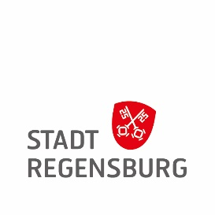
Mit freundlicher Unterstützung von
